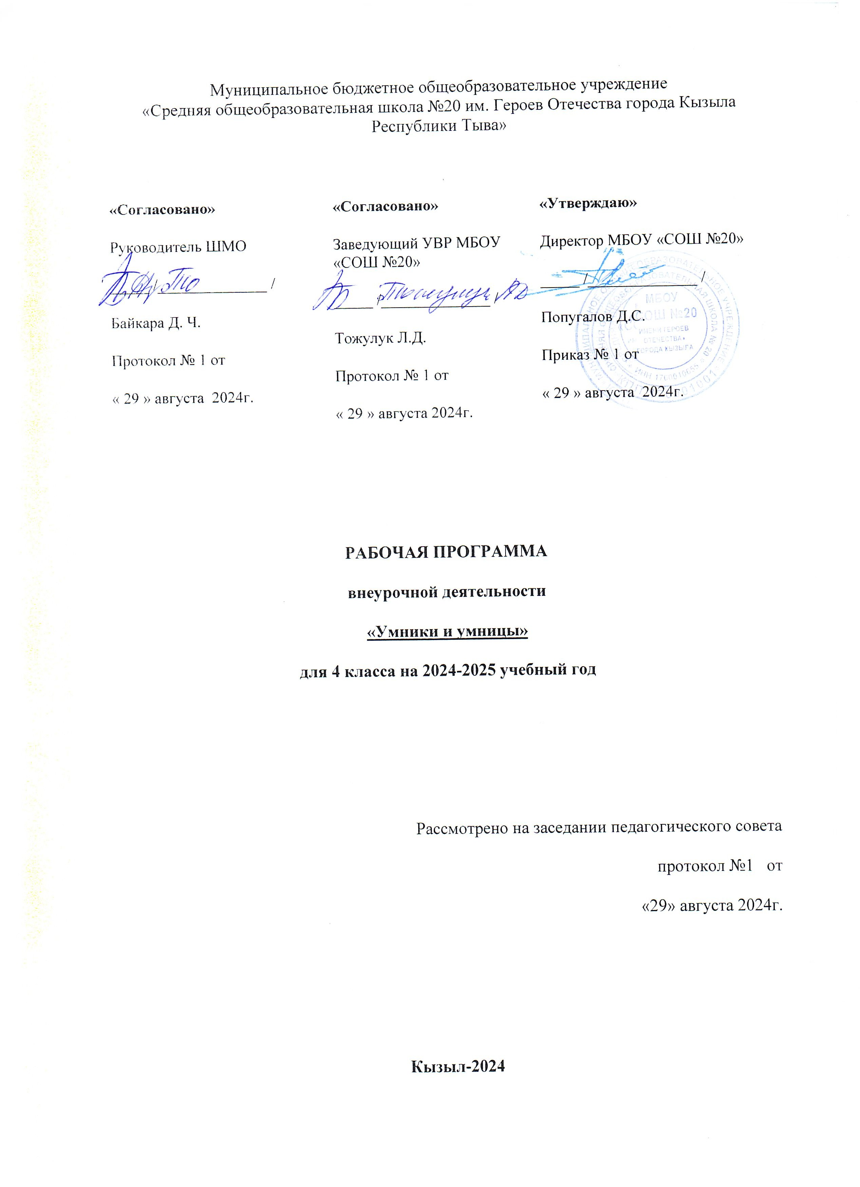
Пояснительная записка

Большую роль в процессе учебной деятельности школьников начальных классов, как отмечают психологи, играет уровень развития познавательных процессов: внимание, восприятие, наблюдение, воображение, память, мышление. Развитие и совершенствование познавательных процессов будет более эффективным при целенаправленной организованной работе, что повлечёт за собой и расширение познавательных возможностей детей.
Рабочая программа к курсу «Умники и умницы» составлена в соответствии с требованиями Федерального государственного образовательного стандарта начального общего образования.
Новизна данной рабочей программы определена федеральным государственным стандартом начального общего образования 2010 года.
Отличительными особенностями являются:
1. Определение видов организации деятельности учащихся, направленных на достижение личностных, метапредметных и предметных результатов освоения учебного курса.
2. В основу реализации программы положены ценностные ориентиры и воспитательные результаты.
3. Ценностные ориентации организации деятельности предполагают уровневую оценку в достижении планируемых результатов.
4. Достижения планируемых результатов отслеживаются в рамках внутренней системы оценки: педагогом, администрацией, психологом.
5. В основу оценки личностных, метапредметных и предметных результатов освоения программы курса, воспитательного результата положены методики, предложенные Асмоловым А.Г., Криволаповой Н.А., Холодовой О.А.
6. При планировании содержания занятий прописаны виды познавательной деятельности учащихся по каждой теме.

Цели и задачи изучения курса
Цель данного курса: развитие познавательных способностей учащихся на основе системы развивающих занятий.
Основные задачи курса:
- развитие мышления в процессе формирования основных приемов мыслительной деятельности: анализа, синтеза, сравнения, обобщения, классификации, умение выделять главное, доказывать и опровергать, делать несложные выводы;
- развитие психических познавательных процессов: различных видов памяти, внимания, зрительного восприятия, воображения;
- развитие языковой культуры и формирование речевых умений: четко и ясно излагать свои мысли, давать определения понятиям, строить умозаключения, аргументировано доказывать свою точку зрения;
- формирование навыков творческого мышления и развитие умения решать нестандартные задачи;
- развитие познавательной активности и самостоятельной мыслительной деятельности учащихся;
- формирование и развитие коммуникативных умений: умение общаться и взаимодействовать в коллективе, работать в парах, группах, уважать мнение других, объективно оценивать свою работу и деятельность одноклассников;
- формирование навыков применения полученных знаний и умений в процессе изучения школьных дисциплин и в практической деятельности.
Таким образом, принципиальной задачей предлагаемого курса является именно развитие познавательных способностей и общеучебных умений и навыков, а не усвоение каких-то конкретных знаний и умений.

Место курса в учебном плане
Курс включает в 4 классе 34 занятия: 1 занятие в неделю, что соответствует Авторской программе.
Содержание курса
В основе построения курса лежит принцип разнообразия творческо-поисковых задач. При этом основными выступают два следующих аспекта разнообразия: по содержанию и по сложности задач.
Развитие восприятия. Развитие слуховых, осязательных ощущений. Формирование и развитие пространственных представлений. Развитие умение ориентироваться в пространстве листа. Развитие фонематического слуха. Развитие восприятия времени, речи, формы, цвета, движения. Формирование навыков правильного и точного восприятия предметов и явлений. Тренировочные упражнения и дидактические игры по развитию восприятия и наблюдательности.
Развитие памяти. Диагностика памяти. Развитие зрительной, слуховой, образной, смысловой памяти. Тренировочные упражнения по развитию точности и быстроты запоминания, увеличению объёма памяти, качества воспроизведения материала.
Развитие внимания. Диагностика произвольного внимания. Тренировочные упражнения на развитие способности переключать, распределять внимание, увеличение объёма устойчивости, концентрации внимания.
Развитие мышления. Формирование умения находить и выделять признаки разных предметов, явлений, узнавать предмет по его признакам, давать описание предметов, явлений в соответствии с их признаками. Формирование умения выделять главное и существенное, умение сравнивать предметы, выделять черты сходства и различия, выявлять закономерности. Формирование основных мыслительных операций: анализа, синтеза, сравнения, классификации, обобщения, умения выделять главное и существенное на основе развивающих заданий и упражнений, путем решения логических задач и проведения дидактических игр.
Развитие речи. Развитие устойчивой речи, умение описывать то, что было обнаружено с помощью органов чувств. Обогащение и активизация словаря учащихся. Развитие умения составлять загадки, небольшие рассказы- описания, сочинять сказки. Формирование умения давать несложные определения понятиям.

Планируемые результаты изучения курса

Задания на развитие внимания
К заданиям этой группы относятся различные лабиринты и целый ряд упражнений, направленных на развитие произвольного внимания детей, объёма внимания, его устойчивости, переключения и распределения.
Выполнение заданий подобного типа способствует формированию таких жизненно важных умений, как умение целенаправленно сосредотачиваться, вести поиск нужного пути, оглядываясь, а иногда и возвращаясь назад, находить самый короткий путь, решая двух-трехходовые задачи.

Задания, развивающие память
В рабочие тетради включены упражнения на развитие и совершенствование слуховой и зрительной памяти. Выполняя эти задания, школьники учатся пользоваться своей памятью и применять специальные приёмы, облегчающие запоминание. В результате таких упражнений учащиеся осмысливают и прочно сохраняют в памяти различные термины и определения. Вместе с тем у них увеличивается объём зрительного и слухового запоминания, развивается смысловая память, восприятие и наблюдательность, закладывается основа для рационального использования сил и времени,

Задания на развитие и совершенствование воображения.
Развитие воображения построено в основном на материале, включающем задания геометрического характера:
- дорисовывание несложных композиций из геометрических тел или линий, не изображающих ничего конкретного, до какого-либо изображения;
- выбор фигуры нужной формы для восстановления целого;
- вычерчивание универсальных фигур (фигур, которые надо начертить, не отрывая карандаша от бумаги и не проводя одну и ту же линию дважды);
- выбор пары идентичных фигур сложной конфигурации;
- выделение из общего рисунка заданных фигур с целью выявления замаскированного рисунка;
- деление фигуры на несколько заданных фигур и построение заданной фигуры из нескольких частей, выбираемых из множества данных;
- складывание и перекладывание спичек с целью составления заданных фигур.
Совершенствованию воображения способствует и работа с изографами (слова записаны буквами, расположение которых напоминает изображение того предмета, о котором идёт речь) и числографами (предмет изображен с помощью чисел).

Задания, развивающие мышление.
Приоритетным направлением обучения в начальной школе является развитие мышления. С этой целью в рабочих тетрадях приведены упражнения, которые позволяют на доступном детям материале и на их жизненном опыте строить правильные суждения и проводить доказательства без предварительного теоретического освоения самих законов и правил логики. В процессе выполнения таких упражнений дети учатся сравнивать различные объекты, выполнять простые виды анализа и синтеза, устанавливать связи между понятиями, учатся комбинировать и планировать. Предлагаются задания, направленные на формирование умений работать с алгоритмическими предписаниями (шаговое выполнение задания).
Система представленных на занятиях по РПС задач и упражнений позволяет решать все три аспекта дидактической цели: познавательный, развивающий и воспитывающий.

Познавательный аспект
Формирование и развитие различных видов памяти, внимания, воображения.
Формирование и развитие общеучебных умений и навыков.
Формирование общей способности искать и находить новые решения, необычные способы достижения требуемого результата, новые подходы к рассмотрению предлагаемой ситуации.

Развивающий аспект
Развитие речи.
Развитие мышления в ходе усвоения таких приёмов мыслительной деятельности, как умение анализировать, сравнивать, синтезировать, обобщать, выделять главное, доказывать и опровергать.
Развитие пространственного восприятия и сенсомоторной координации.
Развитие двигательной сферы.

Воспитывающий аспект
Воспитание системы нравственных межличностных отношении.
Основные принципы распределения материала:
1) системность: задания располагаются в определённом порядке;
2) принцип «спирали»: через каждые 7 занятий задания повторяются;
3) принцип «от простого - к сложному»: задания постепенно усложняются;
4) увеличение объёма материала;
5) наращивание темпа выполнения заданий;
6) смена разных видов деятельности.

Требования к уровню подготовки учащихся
Обучающиеся должны уметь:
- Целенаправленно сосредотачиваться;
- Применять специальные приемы для лучшего запоминания;
- Строить правильные суждения;
- Сравнивать различные объекты;
- Выполнять простые виды анализа и синтеза;
- Устанавливать связи между понятиями;
- Комбинировать и планировать;
- Самостоятельно действовать;
- Принимать решения;
- Управлять собой в сложных ситуациях;
- Работать в группе.

Календарно-тематическое планирование
№ п/п | Тема занятия | Количество часов | Форма проведения
11 | Выявление уровня развития внимания, восприятия, воображения, памяти и мышления | 1 | Занятие с элементами  игры
22 | Развитие концентрации внимания.  Игра «Внимание». Совершенствование мыслительных операций. Логически - поисковые задания. Закономерности | 1 | Занятие с элементами  игры
33 | Тренировка внимания. Игра «Внимание». Совершенствование мыслительных операций. «Звуки». Анаграммы. Расскажи о слове.  Логически-поисковые задачи | 1 | Занятие с элементами  игры
44 | Тренировка слуховой памяти. «Весёлая грамматика», «Волшебные фразы».  Задачи на развитие аналитических способностей | 1 | Занятие с элементами игры
55 | Тренировка зрительной памяти. «Найди фигуру». Логически – поисковые задания | 1 | Занятие с элементами  игры
66 | Развитие логического мышления. Обучение поиску закономерностей.  «Первая одинаковая». Логические задачи | 1 | Занятие с элементами игры
77 | Совершенствование воображения. «Изобрази без предмета», «Художник». Ребусы. Работа с изографами. Задания по перекладыванию спичек | 1 | Занятие с элементами игры
88 | Развитие быстроты реакции. Игра «Внимание», «Слоговица», «Так же, как…». Логические задачи.Задачи на развитие аналитических способностей | 1 | Занятие с элементами игры
39 | «Составь словечко». Задачи на развитие аналитических способностей. Закономерности.  Развитие концентрации внимания. Игра «Внимание», «Слоговица» | 1 | Занятие с элементами игры
110 | Тренировка внимания. «Лабиринт» | 1 | Занятие с элементами игры
111 | Тренировка слуховой памяти «Послушай, вообрази», «Закодированное слово», « Поставь точку» | 1 | Занятие с элементами игры
113 | Тренировка зрительной памяти. «Ряды чисел», «Найди фигуру». Совершенствование мыслительных операций. Задачи на логику. Закономерности | 1 | Занятие с элементами игры
114 | Развитие логического мышления. «Аналогия», «Первая – одинаковая». | 1 | Занятие с элементами игры
115 | Совершенствование воображения. «Изобрази без предмета», «Фантазёр», «Художник». Ребусы | 1 | Занятие с элементами игры
116 | Пространственное воображение. Работа с изографами и числографами. «Так же, как …»  Составление ребусов | 1 | Занятие с элементами игры
117 | Развитие концентрации внимания. «Найди фигуру», «Вычисли слово», «Слова в корзинку» | 1 | Занятие с элементами игры
118 | Тренировка внимания. « Антонимы», «Лабиринт», «Найди пару». Совершенствование мыслительных операций | 1 | Занятие с элементами игры
119 | Тренировка слуховой памяти. «Изобрази выражение», «Найди пару», «Парный звук», «Поставь точку» | 1 | Занятие с элементами игры
120 | Логически-поисковые задачи. Тренировка зрительной памяти. «Запомни», «Наборщик». Решение кроссвордов | 1 | Занятие с элементами игры
221 | Развитие логического мышления. «Найди лишнее слово», «Числова закономерность», «Первая – одинаковая». Тренировка слуха | 1 | Занятие с элементами игры
222 | Совершенствование воображения. Ребусы. Задания по перекладыванию спичек | 1 | Занятие с элементами игры
223 | Развитие быстроты реакций. « Внимание», «Шифровальщик», «Так же, как..», «Многозначные слова» | 1 | Занятие с элементами игры
224 | Развитие концентрации внимания. « Слоговица», «Найди слово». Антонимы | 1 | Занятие с элементами игры
225 | Тренировка внимания. Вопросы-загадки. «Лабиринт», «Найди 7 ошибок», «Слоговица». Пословицы | 1 | Занятие с элементами игры
226 | Тренировка слуховой памяти. «Волшебные слова», «Заполни заготовки». Графический диктант. Штриховка | 1 | Занятие с элементами игры
227 | Тренировка зрительной памяти. «Найди фигуры», «Зарисуй по памяти», «Запомни расположение фигур». Графический диктант. Штриховка | 1 | Занятие с элементами игры
228 | Развитие логического мышления. Обучение поиску закономерностей. «Первая – одинаковая», «Числовая закономерность», «Аналогия». Графический диктант. Штриховка | 1 | Занятие с элементами игры
229 | Совершенствование воображения. «Фантазёр», «Пойми рисунок», «Изобрази без предмета», «Угадай настроение». Логические задачи. Задания по перекладыванию спичек. Графический диктант. Штриховка | 1 | Занятие с элементами игры
230 | Развитие быстроты реакции. «Лабиринт», «Так же, как…», «Фразеологизмы». Графический диктант. Штриховка | 1 | Занятие с элементами игры
331 | Развитие концентрации внимания. «Расскажи о слове», «Фразеологизмы», «Лабиринт», «Лишнее слово». Графический диктант. Штриховка | 1 | Занятие с элементами игры
332 | Тренировка внимания. «Внимание», «Лабиринт», «Фразеологизмы» | 1 | Игра-соревнование
333 | Тренировка слуховой памяти. «Поставь точку». Литературная викторина. Работа над содержанием текста | 1 | Игра-соревновани е
334 | Совершенствование воображения. «Внимание», «Числовая закономерность», «Волшебный огород». Ребусы. Задания по перекладыванию спичек | 1 | Игра-соревнование
335 | Выявление уровня развития внимания, восприятия, воображения, памяти и мышления. Конкурс эрудитов | 1 | Викторина

